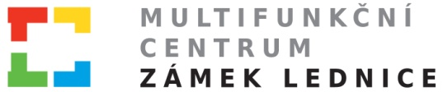

PŘEDNÁŠKY PRO VEŘEJNOST
listopad 2016

Multifunkční centrum zámek Lednice ve spolupráci se Ing. Jarmilou Neugebauerovou, Ph.D., Zahradnické fakulty Mendelovy univerzity v Brně
Vás zvou na přednášku na téma:

LÉČIVÉ A JEDLÉ KVĚTY
Přednáška bude zaměřena na použití květů ve fytoterapii a kulinářství. Bude popsáno asi 20 druhů rostlin pěstovaných, nebo planých.
Seznámíme Vás s obsahovými látkami, zásadami sběru a úpravami vybraného sortimentu květů. Můžete se těšit na ukázku vzorků sušených i čerstvých květů.

Vstup zdarma

KDY: Úterý 22. listopadu 2016 v 18:30 hodin

KDE: Přednášková místnost Multifunkčního centra vchod z Loveckého nádvoří zámku, 1. patro

Srdečně zve Kateřina Baroňová

Tel.: +420 773 737 701 vyuka@mczl.cz www.facebook.com/jizdarnylednice

